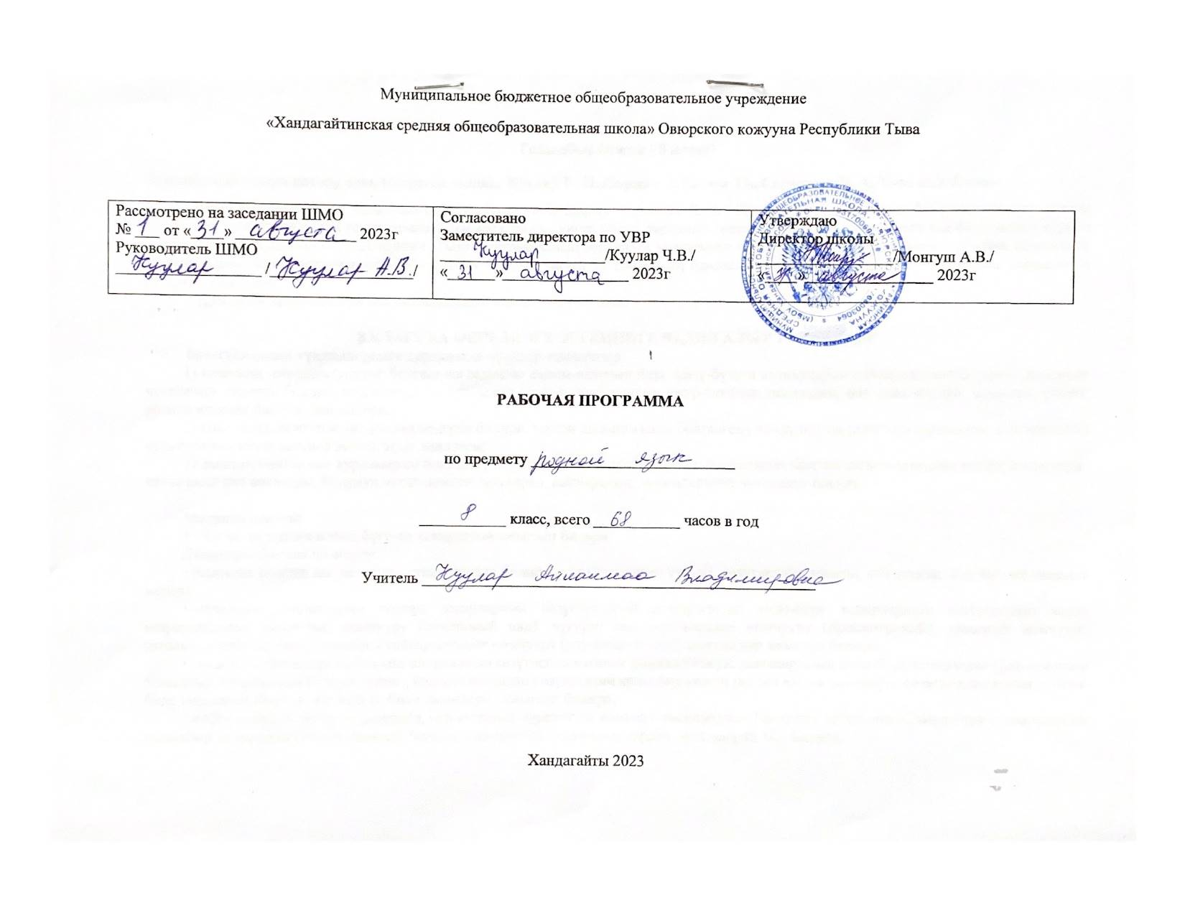
Тайылбыр бижик ( 8 класс)
Өөредилге номунуң автору ады, үндүрген чылы: Куулар Е. М.,Ооржак Л.Х,Оюн ТБ, Сарыглар Ч. А. Тыва дыл. 8 класс.
Программаның ады: Ажылчын программаны К.Б. Доржу, Сарыглар Ч. А.” Кол ниити ооредилгенин 5-9 класстарынга торээн (тыва) дыл эртеминин чижек программазы” деп 2021 чылда унген ниити өөредилге черлериниң 5-11 класстарынга чаа Федералдыг күрүне өөредилге стандартының негелделеринге, Тыва Республиканың ѳѳредилге черлеринге кижиниң сүзүүн болгаш мѳзү-шынарын кижизидип сайзырадырының концепциязынга (2011ч.),2023 чылдың август 31 школаның башкылар човулелинге бадылаан дугаарлыг саавырынга дүүштүр тургускан.
Ажылчын программа 68 шакка, неделяда 2 шакка тургустунган.

8 КЛАССКА ӨӨРЕДИЛГЕ ЭРТЕМИНГЕ ЧЕДИП АЛЫР ТҮⱧНЕЛДЕР
бот-тускайлаң түңнелдеринге дараазында чүүлдер хамааржыр:
1) кижиниң интеллектуалдыг болгаш чогаадыкчы салым-чаяанын база мѳзү-бүдүш шынарларын сайзырадырынга тѳрээн дылының чугулазын медереп билири, уругларның билиг чедип алырынга ук дылдың ужур-утказын тодарадып, ону тыва чоннуң ыдыктыг, үнелиг эртинелериниң бирээзи деп билири;
2) тыва дылдың эстетиктиг үнезин медереп билири; тѳрээн дылынга ынак болгаш ону хүндүлеп, ол дээш чоргаарланыры; ону национал культураның кезээ кылдыр билип, арыг эдилээри;
3) дылдың байлак сѳс курлавырын болгаш грамматиктиг аргаларын бодунуң бодалдарын болгаш сагыш-сеткилин хостуг илередирде четче ажыглап шыдаары; бодунуң чугаа-домаан хайгаарап, сайзырадып, экижидеринче чүткүлдүг болуру.

Метапредметтиг
1) Чугаа чорудулгазының бүгү-ле хевирлерин ажыглап билири:
Дыңнаары болгаш номчууру:
• бижимел болгаш аас медээниң утказын шын билип алыры (чугааның утказы, сѳзүглелдиң темазы, кол утказы; кол болгаш немелде медээ);
• аңгы-аңгы стильдерниң болгаш жанрларның сѳзүглелдерин номчулганың янзы-бүрү хевирлеринге (сѳзүглелден херек информацияны дилеп-тып номчууру (поисковый вид), чүгүртү азы улуг-каралап номчууру (просмотровый), таныжып номчууру (ознакомительный вид), шинчилел-сайгарылгалыг номчууру (изучающий вид)) таарыштыр ажыглап билири;
• аңгы-аңгы стильдерниң болгаш жанрларның сѳзүглелдерин шын дыңнап билири; дыңнаарының янзы-бүрү хевирлерин (бир кижиниң тайылбыр чугаазындан болгаш аудио-, видеотехникадан сѳзүглелдиң кайы-бир кезээн шилип алгаш дыңнаары, сѳзүглелдиң кыска утказы-биле таныжары болгаш ону тодазы-биле дыңнаары) ажыглап билири;
• информация ап болур чүүлдерден, ооң иштинде ѳѳредиглиг компакт-дискилерден, Интернет четкизинден; янзы-бүрү словарьлардан тайылбыр номнардан (справочниктер) болгаш электроннуг шыгжамырлардан медээлерни тып билири;
• бердинген темага материалдарны тып, системажыдып билири; херек медээлерни боду тып билири; медээлерни чаартып азы ол-ла хевээр дамчыдып билири;
• сѳзүглелдерниң утка, стилистика талазы-биле онзагайларын болгаш ажыглаан аргаларының аайы-биле дүүштүрүп болгаш деңнеп билири;

Чугаалаары болгаш бижиири:
• кылыр дээн ажыл-херээниң сорулгаларын (хууда болгаш эштери-биле) тодазы-биле билип, кандыг-даа ажылды чурум аайы-биле кылып, чедип алган түңнелдерин үнелеп, аас болгаш бижимел чугаага илередип билири;
• дыңнаан азы номчаан сѳзүглелиниң утказын даалга езугаар дамчыдып (планны тургузуп, утказын чугаалап, допчулай бижип, үнелел берип) шыдаары;
• сѳзүглелдиң утказын, кымга хамаарыштырганын, чугааның байдалын барымдаалавышаан, аңгы-аңгы хевирлерге болгаш жанрларга тургузуп шыдаары;
• аас болгаш бижимел чугаага бодунуң бодалын хостуг илередири, сѳзүглелдиң тургузуунуң негелделерин сагыыры (бодалының ужур-уткалыын, дес-дараалашкаан, харылзаалыын, темага дүүшкээн дээш о.ѳ.); номчаан, дыңнаан, кѳрген чүүлдеринге бодунуң хамаарылгазын шын илередири;
• монологтуң янзы-бүрү хевирлерин (тоожуушкун, чурумал, угаап бодааныышкын болгаш оларны холуй); диалогтуң янзы-бүрү хевирлерин: (хүндүлел аянын илередир диалог (этикетный диалог), айтырыг-харыы (диалог-расспрос), чугаалажып орар кижизин чугаа чорударынче кыйгырары (диалог-побуждение), ѳске кижи-биле бодал солчуру (диалог-обмен мнениями) дээш о.ѳ.) ажыглап билири;
• амгы тыва литературлуг дылда шын адалганың, лексиканың, грамматиканың кол нормаларын, стиль нормаларын херек кырында ажыглап билири; бижимел чугаага шын бижилгениң, пунктуацияның кол дүрүмнерин сагыыры;
• чугаа этикединиң нормаларын хажытпайн, чугаага киржип шыдаары; чугаа үезинде арын-шырайын болгаш шимчээшкиннерин эптиг болгаш шын алдынары;
• хүн бүрүде ѳѳренип азы ажыл кылып турар үезинде бодунуң чугаазын хайгаарап билири; чугааның утказының болгаш шын ажыглалының аайы-биле бодунуң дылын үнелеп билири; дылында грамматиктиг болгаш чугаа частырыгларын тып болгаш эдип билири; бодунуң тургусканы сѳзүглелин хоюглап азы эдип, =скертип, делгередип билири;
• бодунуң үежилериниң мурнунга улуг эвес дыңнадыг, илеткелди кылып, рефераттың утказын дамчыдып билири; маргылдаалыг, чидиг айтырыгларны бадыткалдарга даянмышаан, шиитпирлеп билири;
2) алган билиглерин, мергежилдерин, чаңчылдарын хүн бүрүде амыдыралга ажыглап билири; тѳрээн дылды ѳске эртемнерге билиг чедип алырының кол чепсээ кылдыр шын ажыглаары; ону ѳске-даа эртемнерде (даштыкы дыл, орус дыл болгаш чогаал дээш о.ѳ) дылдың аргаларын сайгарарынга ажыглап билири;
3) долгандыр турар улус-биле харылзажып, кандыг-бир ажылды кылып тура, маргылдаалыг, чидиг айтырыглар шиитпирлээрде, эптиг чугаалажып, харылзажып билири; амыдыралчы болгаш ажыл-агыйжы чугаа үезинде чугаа культуразының негелделерин сагыыры.
предметтиг түңнелдерни чедип алыр:
• Дылдың хүлээлгелериниң дугайында, тыва дыл – Россия Федерациязында Тыва Республиканың үндезин чурттакчылары тыва чоннуң тѳрээн дылы база күрүне дылдарының бирээзи дээрзин, тѳрээн дыл болгаш чоннуң культуразының сырый харылзаалыг болурун, тѳрээн дылдың кижи бүрүзүнүң болгаш ниитилелдиң амыдыралынга ужур-дузазын билири;
• тыва дылдың гуманитарлыг эртемнер аразында болгаш ниити ѳѳредилгеде туружун болгаш ужур-дузазын билири;
• тѳрээн дылдың эртем талазы-биле үндезиннерин; оларның чадаларының болгаш билиглериниң аразында харылзааларын шиңгээдип алыры;
• дыл эртеминиң кол баазалыг билиглерин болгаш ооң кезектерин шиңгээдири: дыл болгаш чугаа, харылзажыр чугаа, бижимел болгаш аас чугаа, монолог, диалог болгаш оларның хевирлери; чугааның байдалы; чугаа (чугаалажыр), эртем, публицистика, албан-херек, чечен чогаал стильдери болгаш оларның жанрлары, дылы; чугааның утка-хүлээлгелериниң аайы-биле хевирлери (тоожуушкун, чурумал, угаап боданыышкын); сѳзүглел, сѳзүгелелдиң хевирлери; дылдың кол-кол кезектери, оларның демдектери болгаш чугаага ажыглалының онзагайларын шиңгээдип алыры;
• тыва дылдың лексика болгаш фразеологиязының кол стилистиктиг курлавырларын, тыва литературлуг дылдың нормаларын (шын адалганың, грамматиктиг, орфографтыг, пунктуастыг), чугаа этикединиң дүрүмнерин шиңгээдири болгаш оларны херек кырында амыдыралга аас болгаш бижимел чугаага ажыглаары;
• дылдың кол кезектерин, дылдың грамматиктиг категорияларын танып билири болгаш сайгарары, чугаага шын ажыглаары;
• сѳстүң янзы-бүрү сайгарылгаларын (фонетиктиг, лексиктиг, морфемниг, морфологтуг), сѳс каттыжыышкынының болгаш домактың синтаксистиг сайгарылгазын шын кылып, сѳзүглелдиң тургузуунуң болгаш кол демдектериниң аайы-биле, дылдың кандыг хүлээлгелерин күүседип чоруурунуң болгаш уран аргаларны ажыглаанының аайы-биле сайгарары;
• лексиктиг болгаш грамматиктиг синонимнерни ажыглаанындан кижиниң чугаазының чечен-мерген, а чечен чогаал дылының каас-чараш, байлак болу бээр аргаларын билири болгаш чугаазынга шын ажыглаары;
• тѳрээн дылдың эстетиктиг хүлээлгелерин медереп билири, чечен чогаалдың дылын сайгарып тура, чугааның эстетиктиг талазын үнелеп билири.

8 КЛАССКА ТЫВА ДЫЛ ЭРТЕМИНИН УТКАЗЫ

№ | Ɵѳредир кезектери | шагы
1 | киирилде кичээл | 1
2 | 7 класска катаптаашкын | 8
3 | Хыналда болгаш чогаадыкчы ажылдар | 12
4 | Теория болгаш практика | 48
11 | Шупту | 68
КАЛЕНДАРЬ-ТЕМАЛЫГ ПЛАННААШКЫН
 | темалары | шагы | план езугаар уези | херек кырында эрттирген уези
1 | Бугу делегейнин төрээн дылдар болгаш тыва дыл хунунун дугайында | 1
2 | Ноябрь 1- тыва дыл хүнү | 1
3 | Тыва дыл- улустун аас чогаалынын болгаш чечен чогаалынын дылы | 1
4 | 7 класска ооренген чуулдеринге катаптаашкын Кылыг сөзү | 1
5 | Катаптаашкын Наречие | 1
6 | Катаптаашкын Өттүнүг сөстер. Дузалал чугаа кезектери | 1
7 | Катаптаашкын сөзүглел | 1
8 | чогаадыг | 1
9 | Сөс каттыжыышкыыныныӊ дугайында билиг | 1
10 | Сөс каттыжыышкынынын сөстен болгаш домактан ылгалы | 1
11 | Сөс каттыжыышкыннарынынын холбажыр аргалары: башкарылга, хамааржылга, каттыжылга | 1
12 | Бөдүүн болгаш нарын сөс каттыжыышкыннары | 1
13 | Сөс каттыжыышкыннарынын синтаксистиг сайгарылгазы | 1
14 | катаптаашкын | 1
15 | Хыналда ажыл | 1
16 | Бөдүүн домак. Домактыӊ чугула кежигуннери | 1
17 | Немелде . Дорт болгаш доора немелделер.оларнын илеретттирери. | 1
18 | Тодарадылга,капсырыылга,оларнын илереттинери. | 1
19 | Байдалдар,оларнын утка аайы- биле болуктери:уенин,туруштун,кылдыныг аргазынынын,чылдагааннын болгаш сорулганнын, хемчегнин байдалдары. Байдалдарнын илереттинери. | 1
20 | Домактын синтаксистиг сайгарылгазы | 1
21 | Хыналда ажыл | 1
22 | Чангыс составтыг ( чугула кежигуннуг домактар дугайында билиг. | 1
23 | Чангыс составтыг домактарнын хевирлери. | 1
24 | Соглекчи хевирлиг чангыс составтыг домактар. Тодаргай арынныг домак. | 1
25 | Тодаргай эвес арынныг домак | 1
26 | Арын чок домак | 1
27 | Кол сос хевирлиг чангыс составтыг домактар. Ат домактары | 1
28 | ЧСангыс составтыг домактарнын созуглел тургузарынга ужур- дузазы,синтаксистиг сайгарылгазы. | 1
29 | катаптаашкын | 1
30 | чогаадыг | 1
31 | Чангыс аймак кежигуннуг домактар. | 1
32 | Чангыс аймак кежигуннернин илереттинери | 1
33 | Чангыс аймак кежигуннернин холбажыр аргалары | 1
34 | Чангыс аймак кежигуннерлиг домактарга туннекчи состер болгаш оларга бижик демдектери. | 1
35 | Чангыс аймак болгаш чангыс аймак эвес тодарадылгалар, оларга бижик демдектери | 1
36 | Домактын чангыс аймак кежигуннер дузазы- биле нарынчыттынары | 1
37 | катаптаашкын | 1
38 | Хыналда ажыл | 1
39 | Адаалга дугайында билиг.ю Делгеренгей болгаш делгеренгей эвес адалгалар | 1
40 | Адалгаларнын интонациязы: домактын мурнунуга ,ортузунга, соонга. | 1
41 | Адалгаларны тускайлаары | 1
42 | Киирилде состер | 1
43 | Киирилде домактар | 1
44 | Киирилде состер болгаш киирилде домактарлыг домактарга интонациянын ужур- дузазы | 1
45 | катаптаашкын | 1
46 | Хыналда ажыл | 1
47 | Нарынчыттынган домактар дугайында билиг. | 1
48 | Домактын делгеренгей кежигуннер- биле нарынчыттынары, оларга бижик демдектери | 1
49 | Причастиелиг болуглелдер- биле илереттинген делгеренгей тодарадылгалар- биле домактын нарынчыттынары | 1
50 | Причастиелиг болуглелдер- биле илереттинген делгеренгей байдал- биле домактын нарынчыттынары | 1
51 | чогаадыг | 1
52 | Деепричастиелиг болуглелдер- биле илереттинген делгеренгей кежигуннер - биле домактын нарынчыттынары | 1
53 | Деепричастиелиг болуглелдер- биле илереттинген делгеренгей кежигуннерлиг домактарга бижик демдектери. | 1
54 | Деннелгелиг болуглелдер- биле илереттинген делгеренегей кежигунер- биле домактын нарынчыттынары | 1
55 | Домактын адалгалар- биле нарынчыттынары | 1
56 | Домактын киирилде состер болгаш киириилде домактар- биле нарынчыттынары оларага бижик демдектери. | 1
57 | Нарынчыттынга домактарнын созуглел тургузарынга ужур- дузазы. | 1
58 | Нарынчыттынган домактарнын синтаксистиг сайгарылгазы.НАрынчыттынган домактарга катаптаашкын | 1
59 | Хыналда ажыл | 1
60 | Чогаадыг | 1
61 | Монолог- чурумал, монолог- угаап- бодаашквн,монолог- тоожуушкун | 1
62 | Эртем- шинчилел ажылы- монологтун бир хевири. | 1
63 | диалог | 1
64 | Чогаадыг | 1
65 | Каатаптаашкын Сос каттыжыышкыны | 1
66 | Бодуун домак | 1
67 | Нарынчыттынган бодуун домактар | 1
68 | Диктант | 1
1ӨӨРЕДИЛГЕ_ МЕТОДИКТИГ БОЛГАШ МАТЕРИАЛ_ ТЕХНИКТИГ ХАНДЫРЫЛГАЗЫ
1. Доржу К.Б. Амгы тыва литературлуг дылга мергежилгелер чыындызы. Кызыл: ТывН/Ч, 2003.
2. Доржу М.Д. Бай-Тайгинский говор в системе диалектов тувинского языка. Кызыл: ТывН/Ч, 2002.
3. Кара-оол Л.С. Тыва дылдыё практикуму. Студентилерге ==редилге ному. Кызыл: ТывКУ, 2011.
4. Март-оол К.Б. 5-9 класстарга тыва дылды башкылаарыныё методиказы. Кызыл, 2002.
5. Монгуш Д.А, Ойдан-оол А.К.Методиктиг с\мелер. 6-7 класстарныё «Тыва дыл» ному-биле ажылдаар башкыларга дузаламчы. Кызыл: ТывН/Ч, 1992.
6. Ойдан-оол А.К., Ооржак М.Ч., Ооржак С.-C.Т. Диктантылар чыындызы. 5-9 класстарга. Башкыларга дузаламчы.- Кызыл, 2003.
7. Ойдан-оол А.К., Тадар-оол С.К. Эдертиглер чыындызы. 5-9 класс. Башкыларга дузаламчы. –Кызыл, ТывН/Ч, 2004.
8. Ооржак Д.Х, Салчак Н.А, Чамьян К.Д., Араптан Б.И. 5-6 класстарныё «Тыва дыл» деп ==редилге номнарынга дидактиктиг материал. Кызыл, 1994.
9. Салзынмаа Е.Б. Грамматиктиг сайгарылгалар чуруму. Кызыл: ТывКУ, 2004.
10. Сат Ш.Ч. Амгы тыва литературлуг дыл. Фонетика болгаш семасиология, фразеология, фонетика, морфология. Кызыл: ТывН/Ч, 1980.
11. Сат Ш.Ч. Амгы тыва литературлуг дыл. Синтаксис. Кызыл: ТывН/Ч, 1983.
12. Сат Ш.Ч. Тыва диалектология. Кызыл: ТывН/Ч, 1987.
13. Сувандии Н.Д. Тыва дылдын практикумунга мергежилгелер чыындызы. Кызыл, 2003.
14. Тыва орфографияныё болгаш пунктуацияныё д\р\мнери. Кызыл: Республика типографиязы, 2001.
Словарьлар:
1. Бартан О.О. Тыва дылда эмнелге с=зл\г\. Кызыл: Рестипография, 2004.
2. Древнетюркский словарь. _ Л.: Наука, 1969.
3. Монгуш Д.А. Русско-тувинский словарь. _ М.: Русский язык, 1980.
4. Монгуш С.Ч., Ондар Н.А. Юридиктиг терминнерниё орус-тыва словары. Кызыл: ИПК «Эне с=з\», 1997.
5. Ожегов С.И. Толковый словарь русского языка. _ М.: Русский язык, 1988.
6. Ондар Б.К. Краткий словарь гидронимов Тувы. _ Кызыл: ТН/Ч, 1995.
7. Ондар Б.К. Топонимический словарь Тувы. _ Кызыл: ТКИ, 2007.
8. Серенот С.К. Сарыг шажынныё тайылбырлыг словары. Кызыл: ИП Ооржак Р.К., 2010.
9. Серенот С.К. Буддизмни тайылбырлыг словары. Кызыл: ИП Ооржак Р.К., 2011.
10. Тыва дылдыё тайылбыр словары. Том 1. (А-Й). _ Новосибирск: Наука, 2003.

